**LAPORAN PRAKTIKUM POSTTEST 2**

**ALGORITMA DAN PEMROGRAMAN DASAR**



|  |  |
| --- | --- |
| **Muhammad Nabil Rahmatullah B1’24** | **2409106046** |
|  |  |
|  |  |
|  |  |

**PROGRAM STUDI INFORMATIKA**

**UNIVERSITAS MULAWARMAN**

**SAMARINDA**

**2024**

# **LATAR BELAKANG**

Pada laporan praktikum yang ke-2 kali ini, penulis diminta untuk membuat sebuah flowchart dan juga program python tentang biodata diri sendiri menggunakan fungsi input(). Dalam pembuatan program python penulis diberi syarat agar dalam program terdapat tipe data int, float, string, dan juga Boolean, lalu diakhir program harus menjumlahkan seluruh variable yang memiliki tipe data int atau float. Program biodata ini dirancang sebagai latihan untuk mendemostrasikan pemahaman tentang:

1. Penggunaan berbagai tipe data dalam Python (string,integer,float, dan Boolean)
2. Pengambilan input dari pengguna menggunakan fungsi input()
3. Perhitungan sederhana dengan menjumlahkan variable numerik

Pada posttest ini juga memberi kesempatan untuk mempraktikkan penulisan kode Python yang rapi dan terstruktur, yang merupakan keterampilan penting dalam pengembangan perangkat lunak

# **SOLUSI**

Untuk memenuhi persyaratan yang diberikan, berikut adalah penjelasan solusi yang saya gunakan dalam kode:

1. **Pengambilan Input**:

* Menggunakan fungsi **input()** untuk mengambil data dari pengguna.
* Data yang diambil mencakup nama, umur, tinggi badan, berat badan, dan status mahasiswa

1. **Penggunaan Berbagai Tipe Data**:

* **nama** : string
* **umur** : integer
* **tinggiBadan** : float
* **beratBadan** : float
* **statusMahasiswa** : Boolean

1. **Perhitungan Total Variabel Numerik**

* Menggunakan **list** jumlah_numerik untuk menyimpan variabel numerik
* Menggunakan **loop** for untuk menjumlahkan nilai-nilai numerik
* Menggunakaan **isintance()** untuk memastikan hanya tipe data **int** dan **float** yang dijumlahkan

1. **Formatting** **Output**

* Menggunakan f-strings untuk menampilkan data dengan format yang rapi
* Menggunakan operator ternary untuk menampilkan status mahasiswa sebagai “**Aktif**” atau “**Tidak Aktif**”

1. **Penggunaan Boolean**:

* Mengkonversi input **statusMahasiswa** menjadi lowercase menggunakan **.lower()** agar pada saat seseorang menginput pada bagian ini tidak error jika menggunakan huruf kapital maupun huruf kecil(lowercase mengubah string menjadi huruf kecil semua)
* Menggunakan kondisi **‘Aktif’ if statusMahasiswa == ‘aktif’ else ‘Tidak Aktif’** untuk menampilkan status dalam format yang diinginkan

# **FLOWCHART**

# **PROGRAM PYTHON**

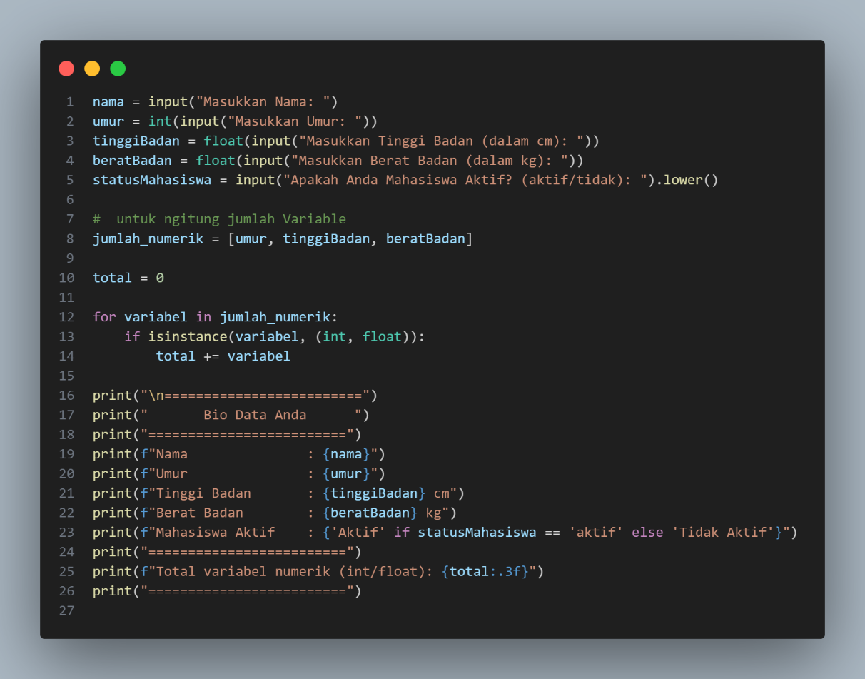

# **OUTPUT PROGRAM**

